Al·legacions a l’estudi informatiu i d’impacte ambiental

............ amb DNI .............., actuant en nom de l’entitat ................, domiciliaria a Cal Monjo, plaça Major de Sant Privat d’en Bas. CP 17178 , telèfon 699324491.
Exposem
Que hem estat informats que el dia 17 de gener, el Departament de Territori i Sostenibilitat de la Generalitat de Catalunya, ha publicat l'anunci d'informació pública de l’estudi informatiu i de l’estudi d’impacte ambiental “Millora general. Nova carretera C-37 de Vic a Olot. Variant de les Preses. del PK 171+600 de la carretera C-37 fins a l’inici de la futura variant d’Olot. Tram: la Vall d’en Bas - les Preses” (clau: EI/IA-NG-02083.2-A2) i, conseqüentment, ha obert el preceptiu període d’informació pública i de presentació d’al·legacions per aquelles persones o entitats que ho considerin oportú.

Al·leguem
Que l’estudi informatiu no té en compte els impactes ambientals i agraris crítics que implica la construcció d’aquesta nova carretera i que l’estudi d’impacte ambiental incompleix el seu propòsit al contenir informació incorrecta o obviar informació transcendental per a la seva correcció. Aquest fet vulnera, almenys en el seu esperit, unes quantes lleis que protegeixen la biodiversitat, el paisatge, l’emergència climàtica i els sòls agrícoles:

I que ens basem en les següents consideracions
Respecte els sòls agraris
L’afectació oscil·la entre 10 i 14 hectàrees depenen de la variant que no es poden reemplaçar, ni compensar. Els sòls afectats han estat descrits com a prime farmland designació del departament d’Agricultura dels Estats Units que defineix aquests tipus de terres com a d’alt valor ja que tenen la millor combinació de característiques físiques i químiques per produir aliments, pinsos, farratge, fibra i cultius oleaginosos i per tant d’alt interès agrícola.
Segons la LLEI 3/2019, del 17 de juny, dels espais agraris obliga que els instruments d'aprovació de les obres i les infraestructures subjectes a la Llei 3/2007, del 4 de juliol, de l'obra pública, han d'incorporar, si escau, una anàlisi d'afectacions agràries, d'acord amb el que estableix l'article 12 i que s’hauria d’actuar sota el principi de precaució per no afectar sòls d’alt valor agrari que possiblement estiguin contemplats en el Pla territorial sectorial agrari de Catalunya que està en fase d’elaboració.

Respecte el Patrimoni Natural i la biodiversitat
La nova carretera circula en la seva totalitat per un espai connector declarat com a infraestructura verda i per aquest motiu vulnera la llei 42/2007 de 13 de desembre del Patrimoni Natural i de la Biodiversitat ja que no es té en compte que pot suposar un dany irreparable a la Xarxa Natura 2000 i que caldria, com indiquen els seus principis inspiradors, fer prevaldre la protecció ambiental sobre l'ordenació territorial i urbanística; la incorporació del principi de precaució en les intervencions que puguin afectar espais naturals i/o espècies silvestres; contribuir a impulsar processos de millora en la sostenibilitat del desenvolupament associats a espais naturals protegits; en la promoció de la utilització ordenada dels recursos per garantir l'aprofitament sostenible del patrimoni natural; i en la integració dels requeriments de la conservació, ús sostenible, millora i restauració de patrimoni natural i la biodiversitat en les polítiques sectorials.
Totes les alternatives plantejades afecten als espais connectors i no es proposen mesures correctores adients a aquesta fragmentació de les infraestructures verdes. Creiem que en un indret catalogat com a connector no es pot crear una nova carretera doncs s’incorpora una barrera més a la connexió ecològica, un dels greus problemes que té Catalunya i Europa en la seva crisis ecològica tal com demostra l’article de Torres A. Et alt Assessing large-scale wildlife responses to human infrastructure development.

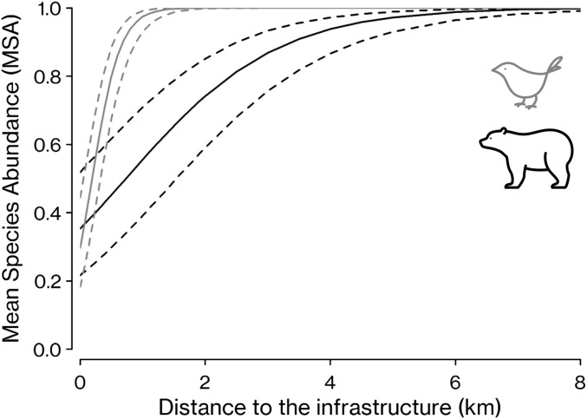
Figura extreta de l’article Torres A. Et alt Assessing large-scale wildlife responses to human infrastructure development.

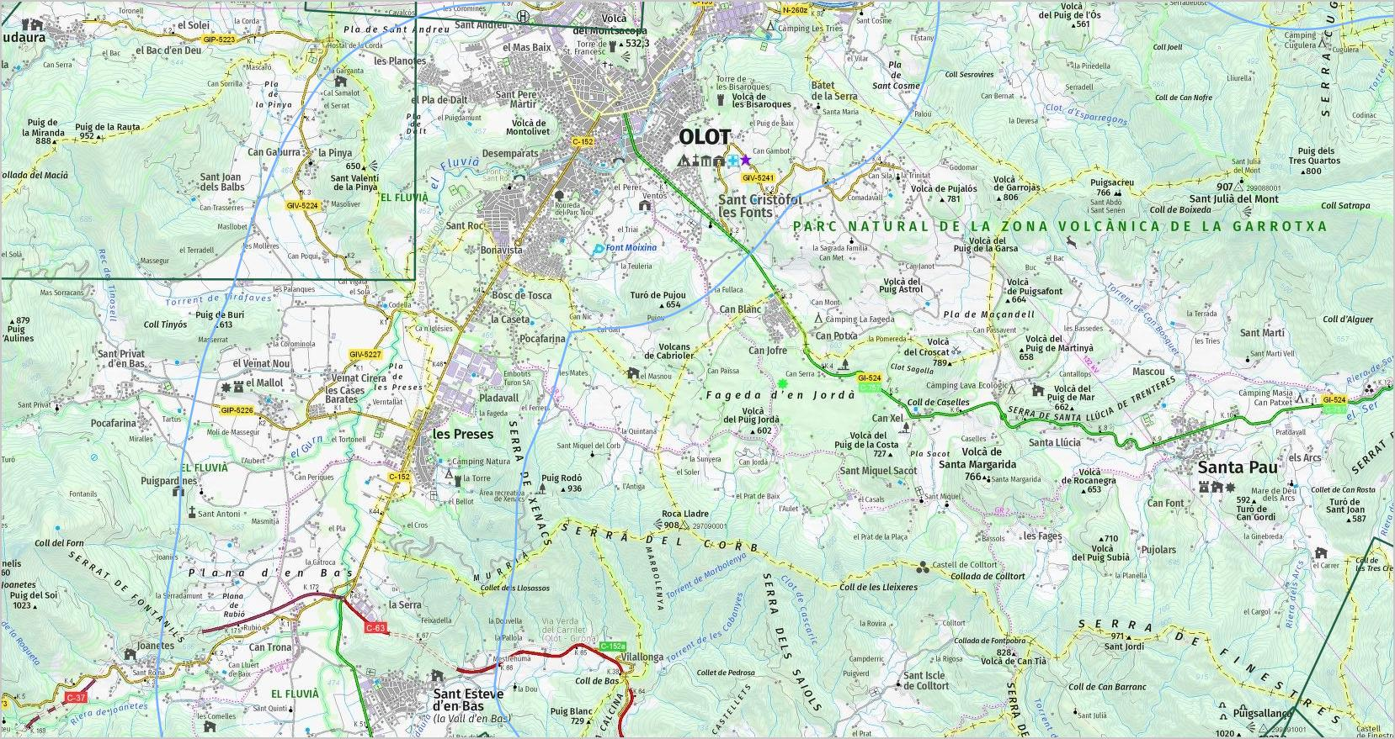
Mapa extret del http://sig.gencat.cat , en blau els límits del riu Fluvià com a connector ecològic, els requadres verds són connectors terrestres principals.

Les quatre alternatives passen per espais amb hàbitats corresponents a zones humides escasses i en retrocés, potencialment restaurables i potencialment catalogables en una futura revisió de l’inventari de zones humides de Catalunya (Generalitat de Catalunya, 2008). Aquest aspecte no s’ha tingut en compte als estudis d’impacte ambiental, ni els estudis informatius. Pel que fa a l’estudi d’impacte ambiental hi manquen informacions molt rellevants sobre la presència d’espècies d’ocells hivernants o migradores protegides. Malgrat que s’ha utilitzat el portal ornitho.cat per llistar les espècies d’ocells és evident que no s’ha fet una exploració profunda de les dades d’aquest portal i això és motiu per demanar-ne una revisió en l’aspecte de les espècies de la zona d’estudi. Les zones humides per on es proposa transcórrer la nova infraestructura, situades dins els municipis de Les Preses i la Vall d’en Bas estan formades per recs i basses semipermanents i temporals, que alberguen espècies d’aus hivernants i migradores amb categories de conservació segons diversos referents científics nacionals i internacionals i estats de protecció segons les legislacions vigents. Alguns exemples, entre d’altres, són:
El bacadell sord (Lymnocryptes minimus), amb Categoria C segons el Decret Legislatiu 2/2008, és una espècie present a la zona afectada per la infraestructura proposada, amb una presència molt escassa però regular (dades Ornitho.cat), la qual seria fruit d’accions de protecció dels ecosistemes aquàtics continentals d’aquestes localitats.
El corriol petit (Charadrius dubius), amb Categoria C segons el Decret Legislatiu 2/2008, i catalogada com a espècie sensible en el Decret 148/1992, és una espècie present a la zona, durant el pas migratori.
La cigonya blanca presenta nombroses cites a la zona durant els passos migratoris. I és una espècie d’interès comunitari objecte de mesures especials quant a la conservació dels seus hàbitats, (Annex I de la Directiva 79/409/CEE). També a Espanya és una espècie objecte de mesures de conservació especials quant el seu hàbitat (Annex IV de la Ley 42/2007).
Adjacent a la zona afectada directament hi ha un dels punts de la comarca de la Garrotxa amb major número d’espècies d’ocells hivernants i migradores escasses, que hauria de ser fruit d’una restauració d’un complex d’ecosistema mosaic que combinés recs i basses temporals, cursos fluvials i els seus hàbitats, en mosaic amb l’activitat agrícola de la zona, més que d’una pertorbació antròpica que directament i indirectament afecterà a aquest potencial per a la biodiversitat de la zona. Es tracta d’un espai amb reproducció confirmada de cuereta groga (Motacilla flava), única localitat de reproducció dins la comarca de la Garrotxa, hivernada de fredelugues (Vanellus vanellus) i repicatalons (Emberiza schoeniclus), entre d’altres (informacions que es poden trobar al portal Ornitho.cat).

Un altre aspecte on no s’esmenta cap mesura correctora en l’estudi d’Impacte Ambiental és el referent a l’abocador i la seva afectació a un hàbitat d’interès comunitari, concretament el referent als prats de dall de terra baixa i de la muntanya mitjana (Arrhenatherion). Creiem que en aquest indret, per la seva fragilitat ecològica i el seu interès paisatgístic, no es pot emplaçar un abocador de runes encara que sigui temporal.
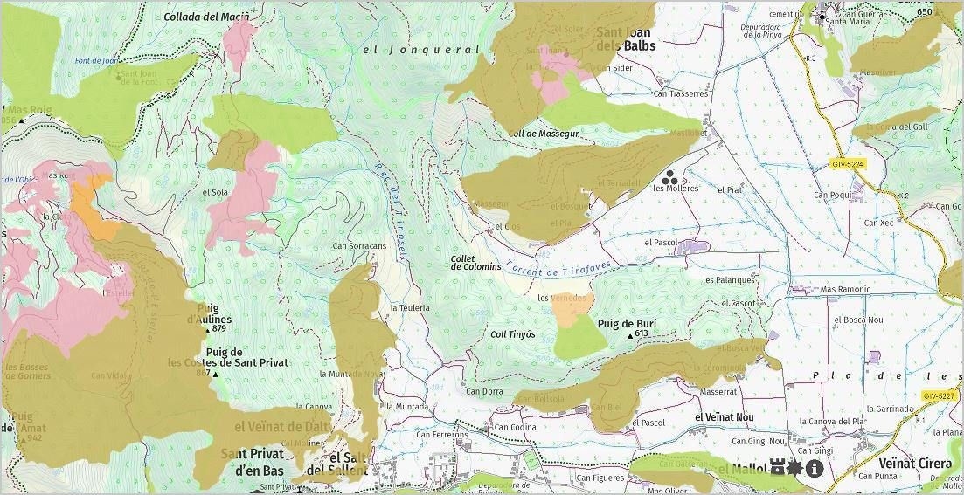
Mapa extret del http://sig.gencat.cat , en beix l’hàbitat d’interès comunitari i en negre els límits de l’abocador.
En el Pla especial de la Zona Volcànica de la Garrotxa aprovat el 2010 s’assenyala que Can Barranc és un aflorament d’interès geològic del Parc i no una pedrera com indica l’estudi d’impacte ambiental. L’àrea exterior d’influència hidrològica a què fan referència els paràgrafs anteriors és delimitada al Plànol d’ordenació núm. 1 amb la denominació d’Àrea de Protecció Hidrològica. Comprèn la conca del riu Fluvià, des del seu naixement fins que abandona l’àmbit del Parc, i les conques dels tributaris que hi conflueixen abans del Parc o al seu interior com per exemple la Vall d’en Bas.

Canvi climàtic i emergència climàtica
L’estudi no afronta l’emergència climàtica i creiem que vulnera greument la LLEI 16/2017, de l'1 d'agost del Canvi Climàtic que obliga a una reducció d’emissions de gasos d’efecte hivernacle per tal d’assolir els objectius proposats pel Govern de Catalunya. Com s’esmenta en el punt 2 de l’article 11 de la Llei: “Els nous plans i projectes han d'incloure en l'informe d'impacte ambiental una avaluació d'adaptació als efectes del canvi climàtic d'acord amb els escenaris més probables previstos en els informes del Grup Intergovernamental d'Experts en Canvi Climàtic”.
L’estudi només discuteix les emissions en la construcció de les diferents alternatives i en el trànsit de pas sense plantejar una reducció del trànsit respecte el previst a l’estudi informatiu, amb unes previsions de creixement desproporcionades en el marc d’emergència climàtica actual.
L’estudi hauria de rectificar les previsions de trànsit a la baixa, amb reduccions d’ almenys un 20% fins el 2045, càlcul raonable i molt per sota dels compromisos adquirits per Europa d’una reducció del 60% pel 2040. A més creiem que hauria d’incloure l’impacte en reducció de vehicles que provocarà el treure el peatge a l’AP7 de la frontera a Barcelona ja que el temps de la Catalunya central a l’Alt Empordà i frontera serà més ràpid per l’eix transversal. Si apliquem aquesta reducció realista de trànsit a la taula que hi ha a l’estudi el nombre de vehicles varia de molt:
IMD | Variant les Preses – la Vall d’en Bas
 | TRAM 1 | TRAM 2 | TRAM 3 | TRAM 4 | TRAM 5
2016 | 8.266 | 5.872 | 11.014 | 8.444 | 8.444
2045 (reducció 20%) | 6.888 | 4.893 | 9.178 | 7.037 | 7.037

Els càlculs pel tram 5 no són correctes a l’estudi informatiu presentat ja que difícilment en aquest tram s’incorporaran més vehicles i creiem que es mantindran els mateixos que el tram 4.
Amb trànsits de com a molt 9.000 vehicles/dia no es justifica aquesta carretera per l’impacte crític que genera en el paisatge, l’agricultura i el medi ambient i, tal i com exposem a les demandes, es pot solucionar els problemes de manera més eficient amb altres tècniques (en diem Alternativa 0).
Un altre error és el càlcul que a velocitat de 50km/h les emissions són més elevades degut a unes majors RPM dels vehicles (no es comenta d’on surt aquesta informació ) i per aquest motiu caldria incorporar a l’estudi d’impacte ambiental una alternativa de mobilitat eficient i eficaç simplement mantenint les carreteres actuals, utilitzant semàfors intel·ligents i incorporant dues rotondes al N i S de Les Preses que seria l’equivalent a l’Alternativa 0 sense semàfors.

Respecte al paisatge
El paisatge en la zona és una actiu reconegut internacionalment. A Catalunya es va crear la LLEI 8/2005, de 8 de juny, de protecció, gestió i ordenació del paisatge que vetlla per la protecció del paisatge i defineix els instruments dels quals el Govern es dota per a reconèixer-ne jurídicament els valors i per a promoure actuacions per a conservar-lo i millorar-lo. Així, aquesta llei té per objectiu fer compatible el desenvolupament econòmic i urbanístic amb la qualitat de l'entorn, atenent els valors patrimonials, culturals i econòmics. Creiem que l’estudi no té en compte que el traçat per la zona de Codella afectarà negativament el paisatge i l’interès geològic de la colada de lava del Bosc de Tosca a l’empitjorar la visibilitat del millor llac de resclosa volcànica de la Península Ibèrica i dels millors d’Europa.

Hidrologia
Aquesta nova carretera circula per una zona hidrològicament molt sensible i per aquest motiu cal evitar el traçat per aquest indret, tant per el risc d’inundacions com pel propi aqüífer que travessa, doncs aquest és la zona de recàrrega de l’aqüífer de la ciutat d’Olot que abasteix d’aigua potable a 35.000 habitants.
El canvi climàtic influeix significativament en el cicle hidrològic i pot originar canvis significatius en els règims de les seves components. Els eventuals canvis futurs poden ser de tal magnitud que donin lloc a situacions hidrològiques noves o extremes, fins ara no viscudes, que invalidin resultats obtinguts amb la referència de les sèries històriques. Períodes de pluges intenses com les viscudes aquest gener de 2020 eren poc probables però ara aquesta probabilitat es pot incrementar considerablement si ens emmarquem en el nou context d’emergència climàtica en el que estem. Per aquest motiu és tant important tenir present, entre els escenaris de futur, anàlisis que incorporin l’eventual canvi de les sèries històriques. En aquest sentit, l’Annex 8 “Climatologia, hidrologia i drenatge”, així com els seus Apèndixs, basen els estudis i resultats en documents i informes molt anteriors cronològicament (2010, 2012). Concretament, en l’Apèndix 1 “Estudi Hidrològic”, la informació utilitzada per a les pluges de disseny es basa en un document realitzat pel CEDEX que data de l’any 1999. En aquests documents encara no es considerava ni es preveia l’actual context d’emergència climàtica i els efectes que té sobre el context hídric. Es considera necessari doncs revisar i actualitzar tota aquesta informació, amb la que es basen totes les hipòtesis de càlcul i conseqüents resultats, considerats obsolets dins del context actual i futur.

En aquesta situació, les conseqüències del canvi ambiental són una externalitat que cal incorporar a la planificació territorial i a la gestió dels propis recursos. En aquest procés de planificació, la consideració dels canvis climàtic i antròpic sobre els sistemes hidrològics és fonamental per adaptar-se als impactes que tindrà en la disponibilitat d’aigua i el control d’avingudes. En l’informe presentat sobre el medi hídric en cap moment es fa menció a la situació d’emergència actual ni es té en compte aquest context a l’hora de projectar la infraestructura i els seus impactes sobre el terreny i ecosistemes adjacents.

Inundabilitat i risc
La variant en la meitat del seu traçat passa per zona inundable, sobretot en la zona de Codella. En aquest cas, la llei indica clarament que no es pot executar una infraestructura que no deixi laminar l’aigua, i el projecte actual genera aquest efecte barrera. Per tant, elevar la carretera amb pilars seria la única alternativa segons la Llei d’Urbanisme ( Text refós i reglament del 2006) que respecte al risc d’inundació d’avingudes cada 500 anys assenyala que: l’establiment longitudinal d’infraestructures de comunicació i transport, sempre que permeti la preservació del règim de corrents. Aquesta mesura provocaria un impacte paisatgístic crític.
A la zona de Codella, per on passa la nova carretera és dins els límits de risc d’inundacions cada 10 anys i segons la llei d’urbanisme no hi pot admetre cap ús, llevat d’aquells previstos a la legislació aplicable en matèria de domini públic hidràulic. Si bé per l’interès general i sempre que es demostri que no hi ha alternativa. Creiem que no s’ha explorat prou l’Alternativa 0 tal com comentem en l’apartat de demanda.
Sobre els canvis en els patrons de precipitació i dels recursos hídrics, a nivell local o regional, les incerteses són encara elevades. La comunitat científica però avala la opinió que s’esperen xàfecs i aiguats més violents en les zones de la conca del Mediterrani i la generació més freqüent d’avingudes amb un cabal elevat, afectant clarament doncs el règim de precipitacions de Catalunya. Aquest aspecte accentua encara més la necessitat de redimensionar la zona inundable del riu Fluvià i preservar-la per tal de minimitzar-ne les conseqüències sobre l’entorn.

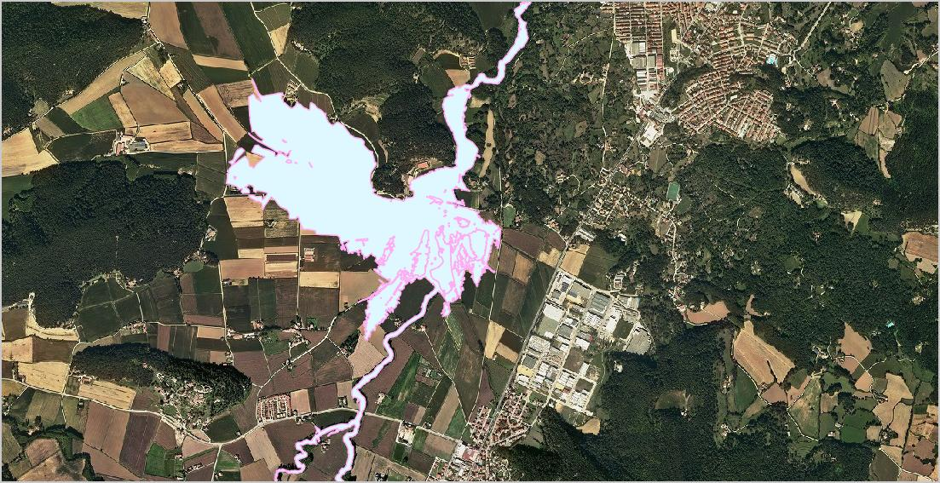
Mapa extret del http://sig.gencat.cat , inundabilitat a la zona de Codella cada 10 anys

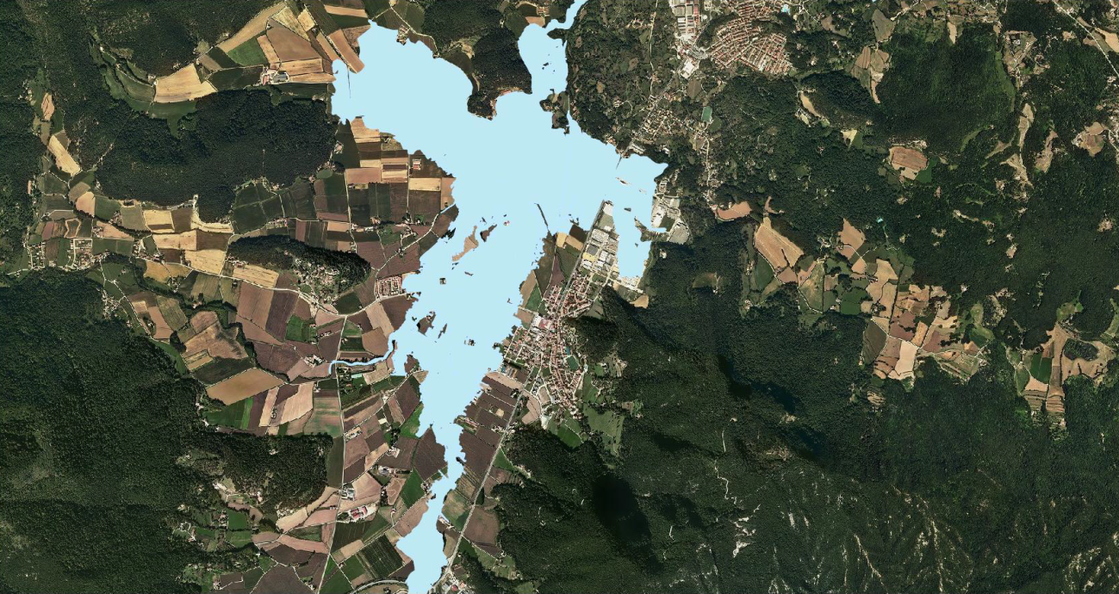
Mapa extret del http://sig.gencat.cat , inundabilitat a la zona de Codella cada 500 anys

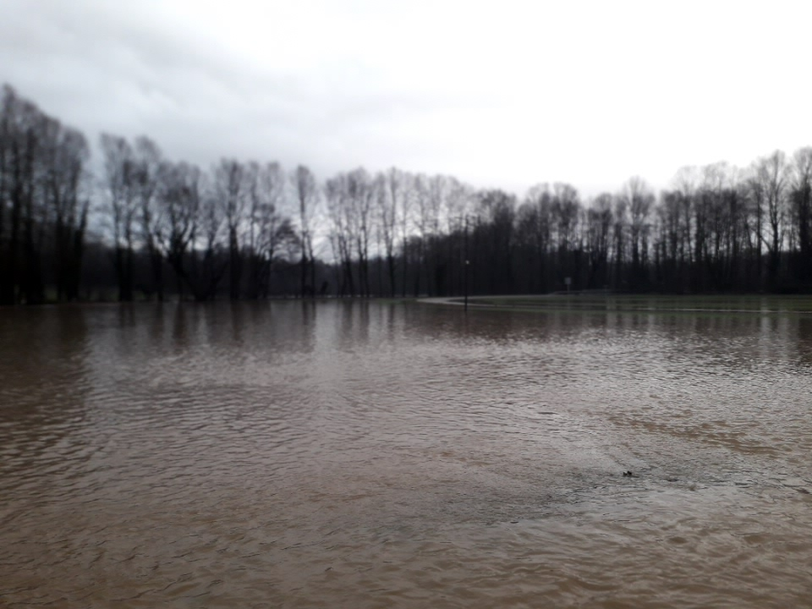
Zona inundada per on ha de passar la nova carretera durant el temporal Glòria – 22 de gener 2020 a les 11 matí - Fotografia de JM Mallarach.

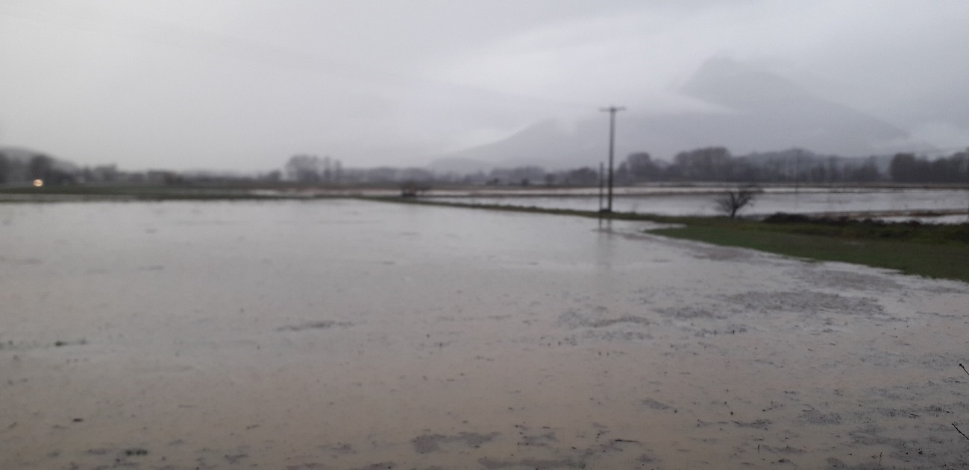
Zona inundada per on ha de passar la nova carretera durant el temporal Glòria – gener 2020 a les 11 matí - Fotografia de JM Mallarach.

Aqüífers
El nou context climàtic no tan sols implica canvis en el règim dels recursos superficials, es pot esperar també una disminució del total infiltrat al subsòl (ja que la intensitat de la precipitació superarà la capacitat d’infiltració del sòl). En definitiva, es modifica el temps de residència de l’aigua incident a la conca i, amb ella, disminueix la possibilitat de recuperar les reserves i compensar les extraccions dels recursos locals (a això cal sumar-li l’efecte dren que generarà el túnel executat).
Alhora, l’execució de la infraestructura, considerant tots els trams, ja siguin en fals túnel o en terraplè, afecta notòriament les característiques físiques del terreny adjacent (aqüífer), doncs en modifica paràmetres essencials en la regulació del flux com la permeabilitat, la transmissivitat, la capacitat d’emmagatzematge i la distribució de la càrrega hidràulica (modificació del camp de pressions). En referència a l’execució del tram de túnel, els principals impactes son:
-modificació de la distribució de la recàrrega, així com de la quantitat de flux;
-alteració del nivell piezomètric;
-variació dels cabals en zones de surgència, variació dels cossos hídrics superficials i variació del nivell dels pous propers;
-alteració de la qualitat del propi recurs hídric.
La magnitud d’aquests impactes dependrà, per una banda, del rebaixament del nivell freàtic en la fase d’execució i dels cabals que s’acabin infiltrant en el túnel durant la fase de servei.
La pràctica totalitat de l’estudi hidrològic que es presenta fa referència a l’impacte de la infraestructura sobre el medi hídric superficial, fent un anàlisi d’inundabilitat (en base a patrons pluviomètrics anteriors i obsolets pel que fa al règim canviant de pluges actual i futur) i presentant alternatives de drenatge. No hi ha cap menció ni anàlisi específic pel que fa als efectes de la infraestructura sobre l’aqüífer ni el recurs hídric subterrani.
Així, amb compliment dels articles 6 i 7 de la Directiva Marc de l’Aigua (DMA) de la Unió Europea, aprovada pel Parlament Europeu i el Consell el 23 d’octubre de l’any 2000 i publicada al DOCE el 22 de desembre del 2000 (2000/60/CE), s’estableix un registre de zones declarades objecte de protecció especial. Totes les masses d’aigua subterrània identificades a Catalunya estan incloses en aquest registre. Alhora, la massa d’aigua del Fluviovolcànic de la Garrotxa està inclòs, de forma parcial, dins les zones vulnerables a la contaminació per nitrats d’origen agrari. Concretament, dins dels municipis afectats s’hi inclou La Vall d’en Bas i Les Preses (Directiva 91/676/CEE, segons Decret 476/2004) i es considera, en la totalitat de la massa d’aigua, que la pressió total sobre l’estat químic és alta (caracterització de les masses d’aigua subterrània de Catalunya per part de l’Agència Catalana de l’Aigua).
Per totes aquestes consideracions, es tracta doncs d’una massa d’aigua molt susceptible a les alteracions de l’entorn i es considera necessari un anàlisi específic de les afeccions de la infraestructura sobre l’aqüífer, doncs és un sistema hídric fràgil, sotmès a altes pressions antropomòrfiques. Tal i com es considera al document de caracterització de les masses d’aigua subterrània de Catalunya per part de l’Agència Catalana de l’Aigua, la vulnerabilitat intrínsea associada a l’aqüífer és ALTA: “la massa d’aigua està formada per un conjunt d’aqüífers de tipologia lliure i confinada amb predomini de lliure, amb zones no saturades poc importants i fluxos relativament ràpids. La permeabilitat granular i fissurada li configura una vulnerabilitat entre moderada i alta. En general, per a tota la massa d’aigua s’ha considerat una magnitud alta”.
Paral·lelament, tal i comes recull en els informes anuals (es té registre des de l’any 2005) de “Seguiment de l’oscil.lació piezomètrica amb registre continu de la Aqüífers Quaternaris del Parc Natural de la Zona Volcànica de La Garrotxa” fets per la Unitat de Geodinàmica Externa i Hidrogeologia de la Universitat Autònoma de Barcelona (Joan Bach), solament amb precipitacions superiors a la mitjana es recupera una situació dels nivells piezomètrics. Cal tenir en compte però també quina tipologia de precipitacions son les que garanteixen una bona recàrrega de l’aqüífer: tal i com es comenta, precipitacions molt intenses i en poc temps (com les que es preveuen dins del context de canvi climàtic) no suposen una major recàrrega.
Així doncs, cal preservar a l’aqüífer de qualsevol afecció que li suposi una disminució i/o alteració dels nivells piezomètrics (sobreexplotació, drenatge i alteració del flux subterrani, disminució de la capacitat d’infiltració...) i tenir en compte les conseqüències de qualsevol acció no tan sols en el propi àmbit d’execució de l’obra sinó també aigües avall, doncs l’aqüífer al.luvial de la Vall d’en Bas està connectat amb el fluviovolcànic d’Olot i una alteració de les condicions hidrològiques d’un afecten a l’altre.
Donat que l’estudi no té en compte ni fa referència a cap dels aspectes esmentats sobre el medi hídric subterrani es considera necessària una revisió i replantejament del mateix i de la proposta d’alternatives de traçat en general.

Anàlisis de vulnerabilitat
No té en compte el risc volcànic existent.

Conclusions
Les 4 alternatives plantejades presenten un impacte ambiental crític respecte els sòls agrícoles, la biodiversitat, el paisatge, la inundabilitat i els aqüífers.

Demanem
L’aturada de l’estudi informatiu d’aquesta nova carretera al presentar les 4 alternatives impactes crítics i irreversibles referent als sòls agrícoles, a la biodiversitat, a la hidrologia, al paisatge i a l’emergència climàtica. Si es té en compte aquests fets i els nombrosos dubtes que hi ha demanem que es tingui en compte l’article 191 del tractat de funcionament de la Unió Europea i concretament el punt 2 que fa referència al principi de precaució respecte el medi ambient i els recursos naturals i no estudiar cap nou traçat fins que es disposi de tota la informació disponible: si els sòls agrícoles són d’alt valor com definirà el Pla territorial sectorial agrari de Catalunya, més dades sobre la biodiversitat de la zona, incorporar el canvi climàtic en la hidrologia i un pla de mobilitat sostenible per a la disminució del trànsit.
Mentre no es tingui aquesta informació demanem les següents mesures per a la millora de la mobilitat:
- Desplaçar la rotonda Sud projectada a l’Estudi Informatiu fins a l’alçada de la cruïlla de la C-152 amb la carretera de la bòbila i mantenir l’actual proposada a la cruïlla entre la C-152 amb la crta. del Corb. No cal dur a terme cap més obra de les proposades.

- Modificar la regulació semafòrica actual per una d’intel·ligent que redueixi les retencions innecessàries i prohibir el gir a l’esquerra segons el sentit de la marxa dins la travessera de Les Preses.

- Aplicar estrictament la restricció vigent al túnel de Bracons (C-37) del pas de vehicles de més de 7.500 Kg de MMA, transports especials o mercaderies perilloses amb origen i destí que no sigui La Garrotxa i Osona segons la resolució INT / 593/2019, de 7 de març, per la qual s'estableixen les restriccions a la circulació durant l'any 2019.

- Permetre el pas de camions de més de 3 eixos de transport d’animals vius per la travessera de Les Preses només entre les 20:00 i les 8:00 h.

- Elaborar una pla de mobilitat comarcal amb l’objectiu de reduir el trànsit dels vehicles particulars i reguli el pas de camions per aquestes vies tal com aconsella l’ informe del Grup Intergovernamental d'Experts en Canvi Climàtic del 2018 i per tant la LLEI 16/2017, de l'1 d'agost, del canvi climàtic

Mapa de sòls (1:25.000) de Catalunya : àrea agrícola de la vall d'en Bas (La Garrotxa) / Treball de camp, memòria i mapes : O. Palou, J. Boixadera
Torres A, Jaeger JAG, Alonso JC. 2016. Assessing large-scale wildlife responses to human infrastructure development. Proceedings of the National Academy of Sciences 113: 8472-8477
La política de la Unión en el ámbito del medio ambiente tendrá como objetivo alcanzar un nivel de protección elevado, teniendo presente la diversidad de situaciones existentes en las distintas regiones de la Unión. Se basará en los principios de cautela y de acción preventiva, en el principio de corrección de los atentados al medio ambiente, preferentemente en la fuente misma, y en el principio de quien contamina paga.

